附件一：

参会人员登记表
单位名称
单位地址
办公电话
业务范围 | 畜牧养殖 农业机械 食品  政府单位 科研机构、院校 牧场  行业协会 媒体 其他____ __
参会人数 | ______人
参会人员姓名 | 职务 | 手机 | 邮箱

注意：参会人员请准确完整填写此表并同时发送邮件至hnnxyx@163.com和eurotierchina@dlg.org.cn， 邮件主题设置为“AgriFuture Conference 农业未来·国际合作发展大会+参会人员姓名或公司名称”。
附件二：
EuroTier China (ETC) 2021团组参会日程
日期 | 日程
2021.10.17 周日 | 抵达江苏南京
下午 | 入住酒店
2021.10.18 周一 | 参观展会及同期会议
 | 乘坐大巴前往展会现场，参观展会
 | 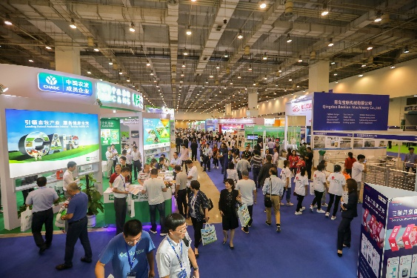 | 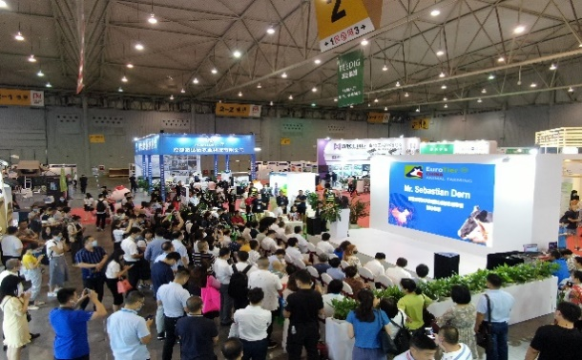
参加首届中德农业企业青年领袖大会
该论坛是由德国农业部和中国农业部共同主办，是中德政府人才项目框架下组织的中德青年企业家交流大会，计划农业部副部长及大使级别开幕致辞，各省农业厅受邀出席，行业优秀农牧企业及行业青年领袖将汇聚在此。以下为部分发言人：
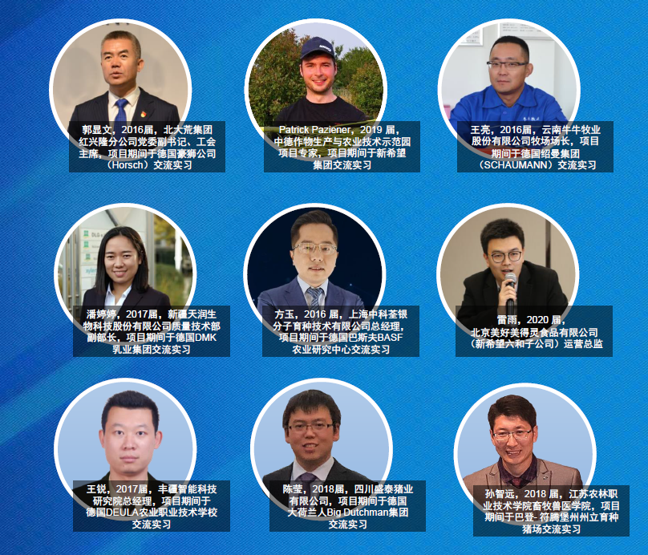
2021.10.19 周二 | 参观展会及同期会议
参加农业未来国际合作发展大会
该论坛是德国农业部官方支持，联合国粮农组织（FAO），联合国工业发展组织（UNIDO），以及多个国家驻华使领馆，包括澳大利亚、荷兰、波兰、葡萄牙、泰国、越南等都将出席。
以下为部分参会嘉宾：
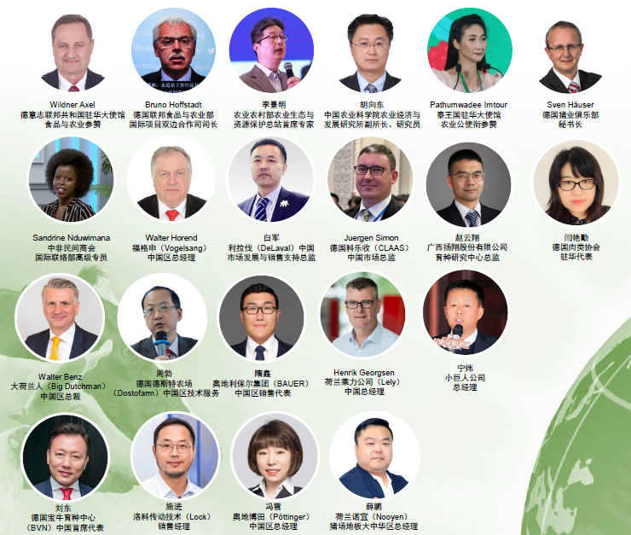
 | 参观展会
2021.10.20 周三 | 参观考察及返程
上午 | 参观布勒（常州）
 | 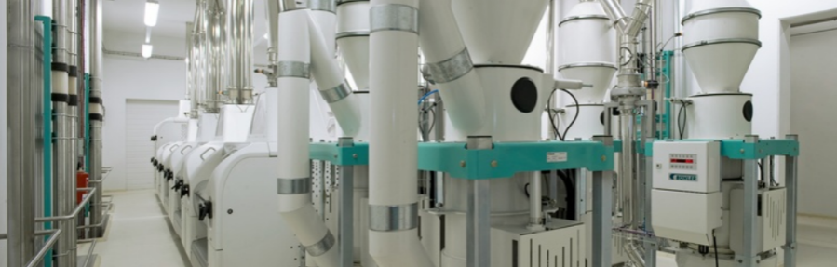
下午 | 参观南京卫岗乳业

